2021 - 2022 EĞİTİM ÖĞRETİM YILI KÜÇÜKDERE ENVER DURSUN YILMAZ ORTAOKULU FEN BİLİMLERİ DERSİ 5.SINIF 1.DÖNEM 2.YAZILI SINAVI

Adı Soyadı : No: Sınıf: Puan:

A.Aşağıdaki cümlelerden doğru ifade içerenlerin yanındaki kutucuğu “D”, yanlış olanların yanındaki kutucuğu ise “Y” harfi ile doldurun. (10 x 1 P =10 Puan)
1- Sürtünme kuvveti hareket yönüne zıttır.(….)
2- Paraşüt, hava direncini azaltmak için kullanılır. (….)
3- Gemilerinin burnunun ‘’V ‘’ şeklinde yapılması sürtünmeyi azaltmak içindir.(….)
4- Yüzeyin cinsi sürtünme kuvvetini etkiler. .(….)
5- Buzdaki sürtünme kuvveti cama göre daha fazladır.(….)
6- Sürtünen yüzeyin pürüzlü olması sürtünmeyi artırır.(….)
7-Sürtünme kuvvetinin hayatımızda olumlu ve olumsuz yönleri vardır.(…..)
8- Sürtünme kuvvetini azaltmak için sıvılardan ve yuvarlanmalardan yararlanabiliriz.(…..)
9- Dinamometrede kullanılan yayın cinsi dinamometrenin uzama miktarını etkilemez. (…..)
10- Kalın yay kullanılan dinamometreler, ince yay kullanılan dinamometrelere göre daha fazla uzar. (…..)

B. Aşağıda verilen cümlelerdeki boşluklara uygun kelimeleri yazınız. (erime, kaynama, ısınır, soğur,ısı vererek) (5 x 2 P =10 Puan)
1- Karlar erirken hava ………………..
2- Gaz bir maddenin dışarıya……………….sıvı hale geçmesine yoğuşma denir.
3- Buharlaşmanın en hızlı olduğu an, sıvının ………………..ya başladığı andır.
4- Katı bir maddenin sıvı hale geçmesine …………..denir.
5- Yağmur bir yoğuşma olayı olduğundan yağmur yağarken hava çok az da olsa …………

C.Aşağıda verilen şekle göre soruları cevaplayınız. (2 x 2 Puan = 4 Puan)
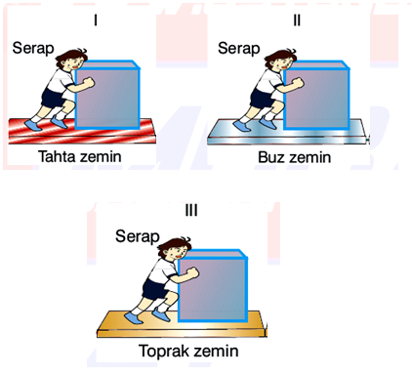
Serap aynı ağırlıktaki cisimleri farklı zeminlerde itiyor ve 2 metre hareket ettiriyor. Buna göre;
a) Hangi yüzeyde en az kuvvet uygulanmıştır?
………………………………………………………
b) Hangi yüzeyde en fazla kuvvet uygulanmıştır? ………………………………………………………

D.Aşağıda verilen şekle göre boş bırakılan yerleri uygun kelimelerle doldurunuz.(4 x 2 Puan = 8 Puan)
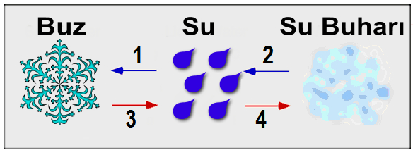
● 1 numara ile gösterilen hal değişimi …………….
● 2 numara ile gösterilen hal değişimi …………….
● 3 numara ile gösterilen hal değişimi …………….
● 4 numara ile gösterilen hal değişimi …………….
E.Aşağıda verilen tabloda boş bırakılan yerleri(+) işareti koyarak doldurunuz. (4 x 2 P = 8 P)
 | Erime | Yoğuşma | Buharlaşma
Tereyağının ısıtılarak sıvı hale gelmesi
Kolonyanın elimizi serinletmesi
Sınıf camlarının zamanla buğulanması
Rüzgarda çamaşırların kuruması |  |  | 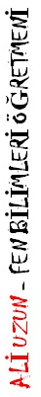
F. Aşağıda verilen çoktan seçmeli soruların cevaplarını üzerine işaretleyiniz. ( 15 x 4 P = 60 P)

1.
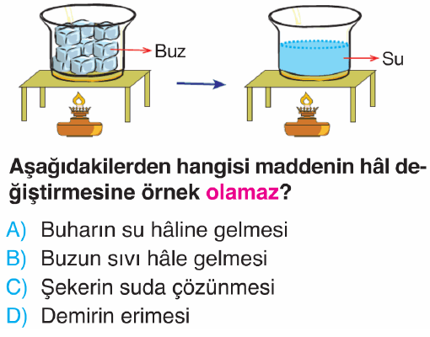
2.
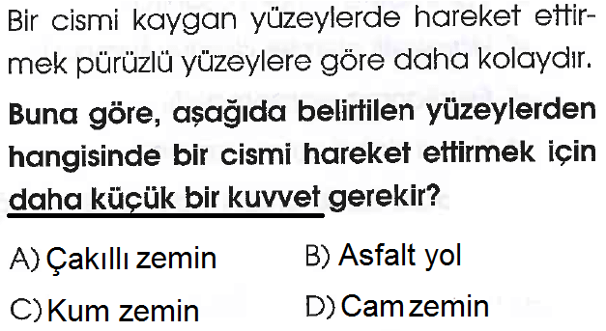

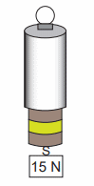
3.

Toplam eşit bölme sayısı 8 olan bir dinamometreye 15 Newton'luk bir cisim asıldığında dinamometrenin 3 bölmesi dışarı çıkıyor.
Buna göre,aynı dinamometreye 30 Newton'luk bir cisim asılsaydı kaç bölmesi dışarı çıkardı?
A) 4 B) 5 C) 6 D) 8

4.
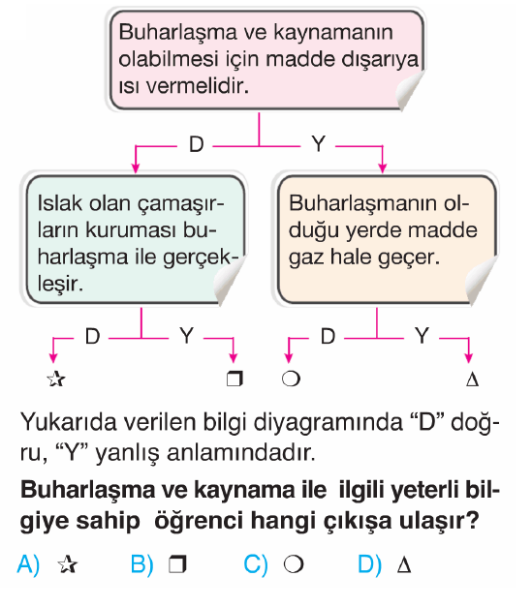
5- Uçaktan atlarken paraşüt kullanmanın amacı;
I: Hava sürtünmesinden faydalanmak
II: Hava sürtünmesini artırmak
III: Sürtünmenin hareketi hızlandırıcı özelliğinden faydalanmak
Yukarıda verilenlerden hangisi veya hangileri olabilir?
A) Yalnız II B) I ve II C) II ve III D) I,II ve III
6-
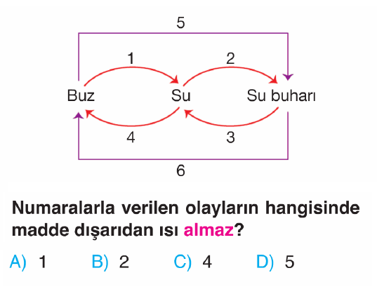
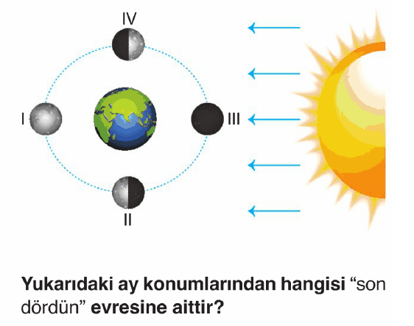
7-

A) I B) II C) III D) IV
8-
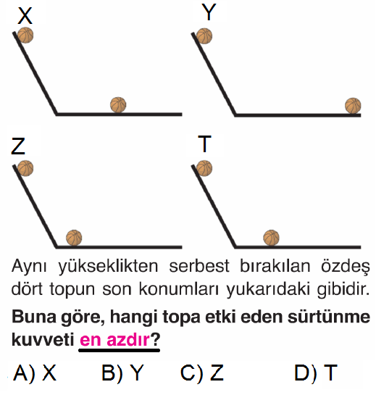
9-
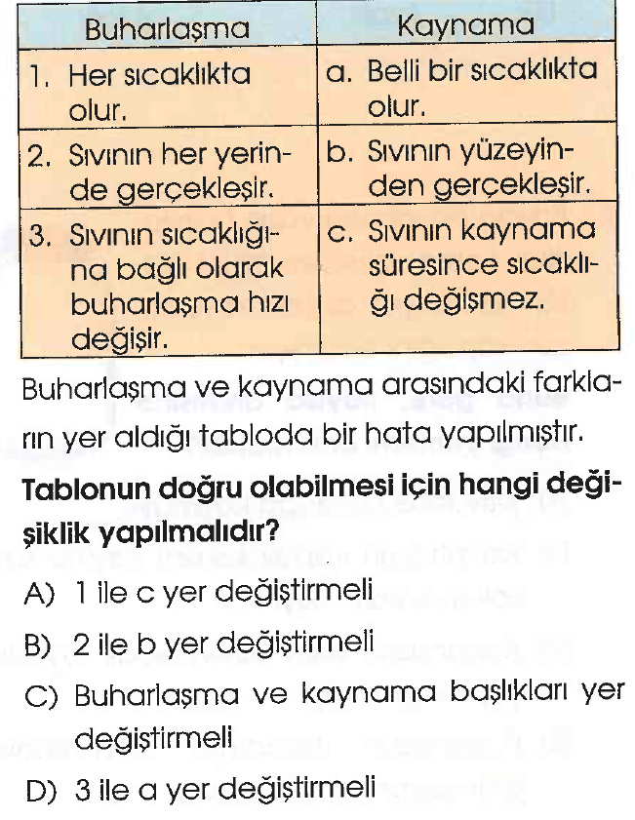

10-
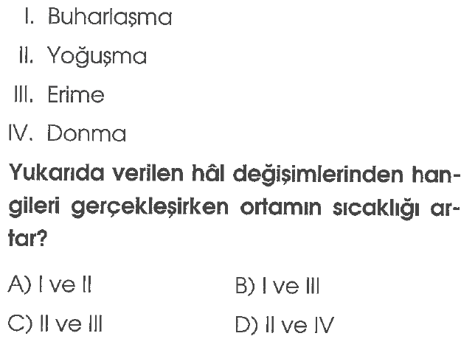

11-
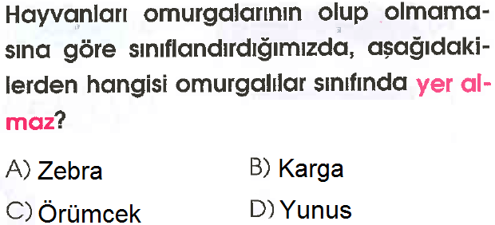
12-

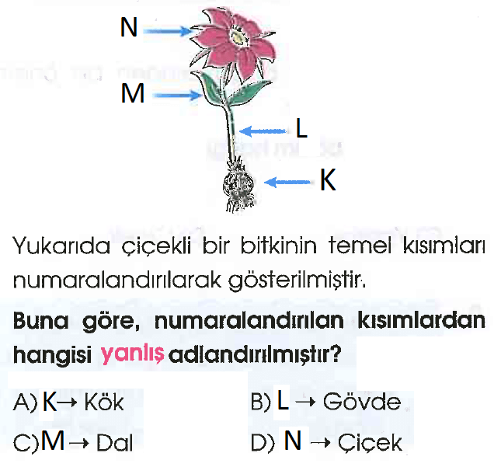

13-
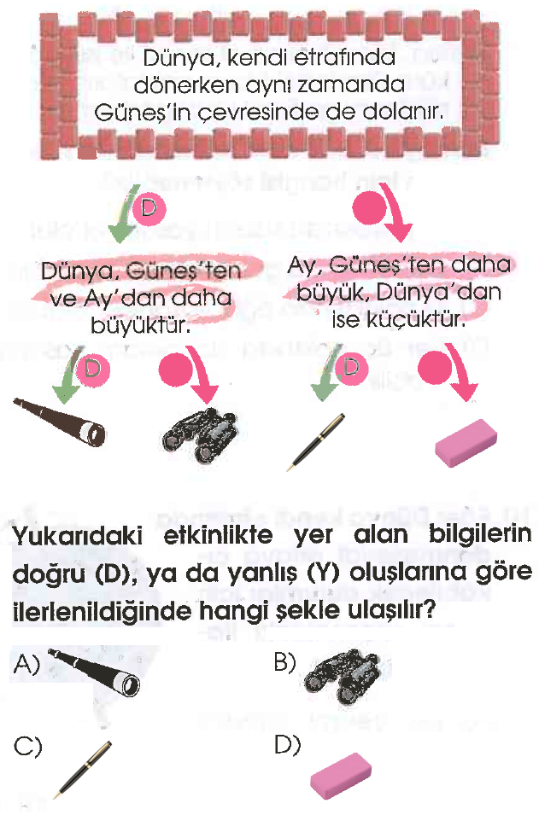

14-
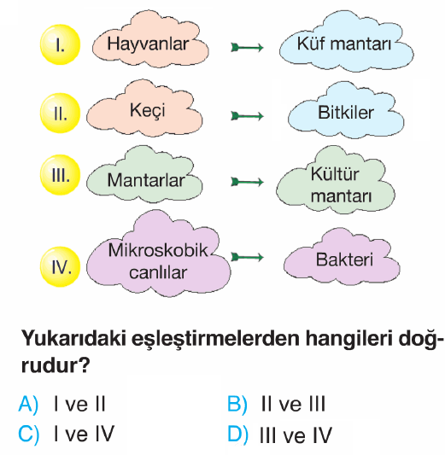

15-
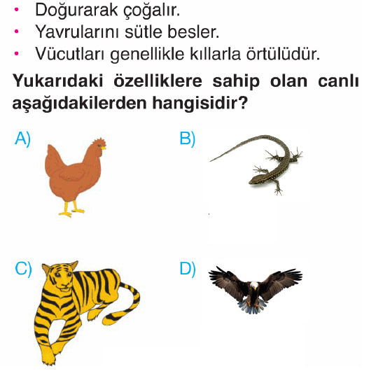

Süre 40 dakikadır.
Başarılar dilerim.
Ali UZUN - Fen Bilimleri Öğretmeni

